特殊教育研習成果
活動名稱 | 特殊教育行政業務研習
辦理方式 | □座談 ■宣講 □實務操作 □參訪或體驗活動 □合作學習
辦理地點 | 光復國小 | 辦理日期 |  | 109/2/27
活動簡介  與成效 | 1.鼓勵在地深耕理念與模式，建構教師與師資生專業學習社群之長期性支持系統與機制。  2.提升教師專業能力，解決問題。
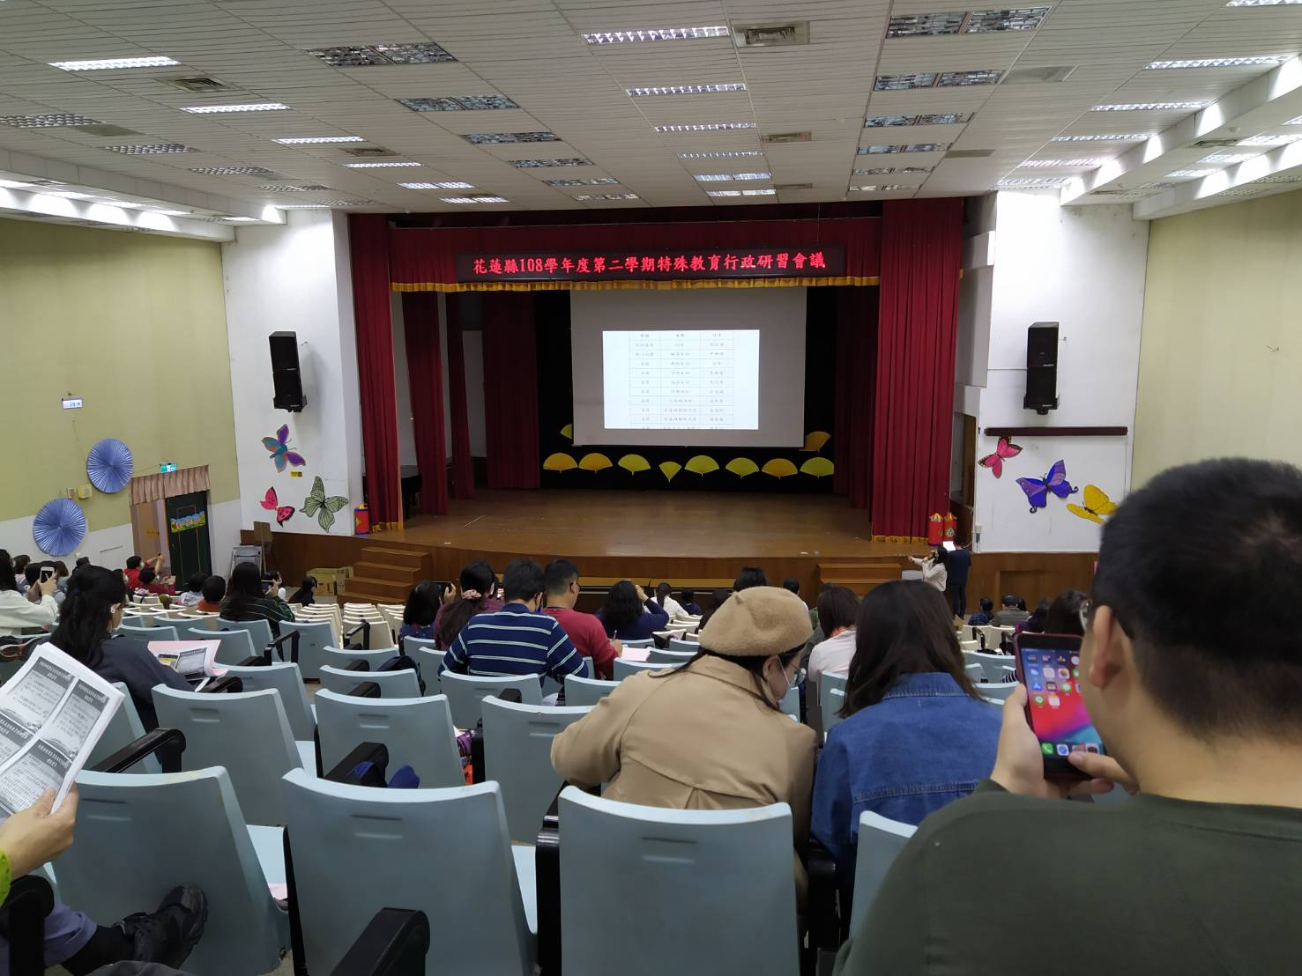 |  |  | 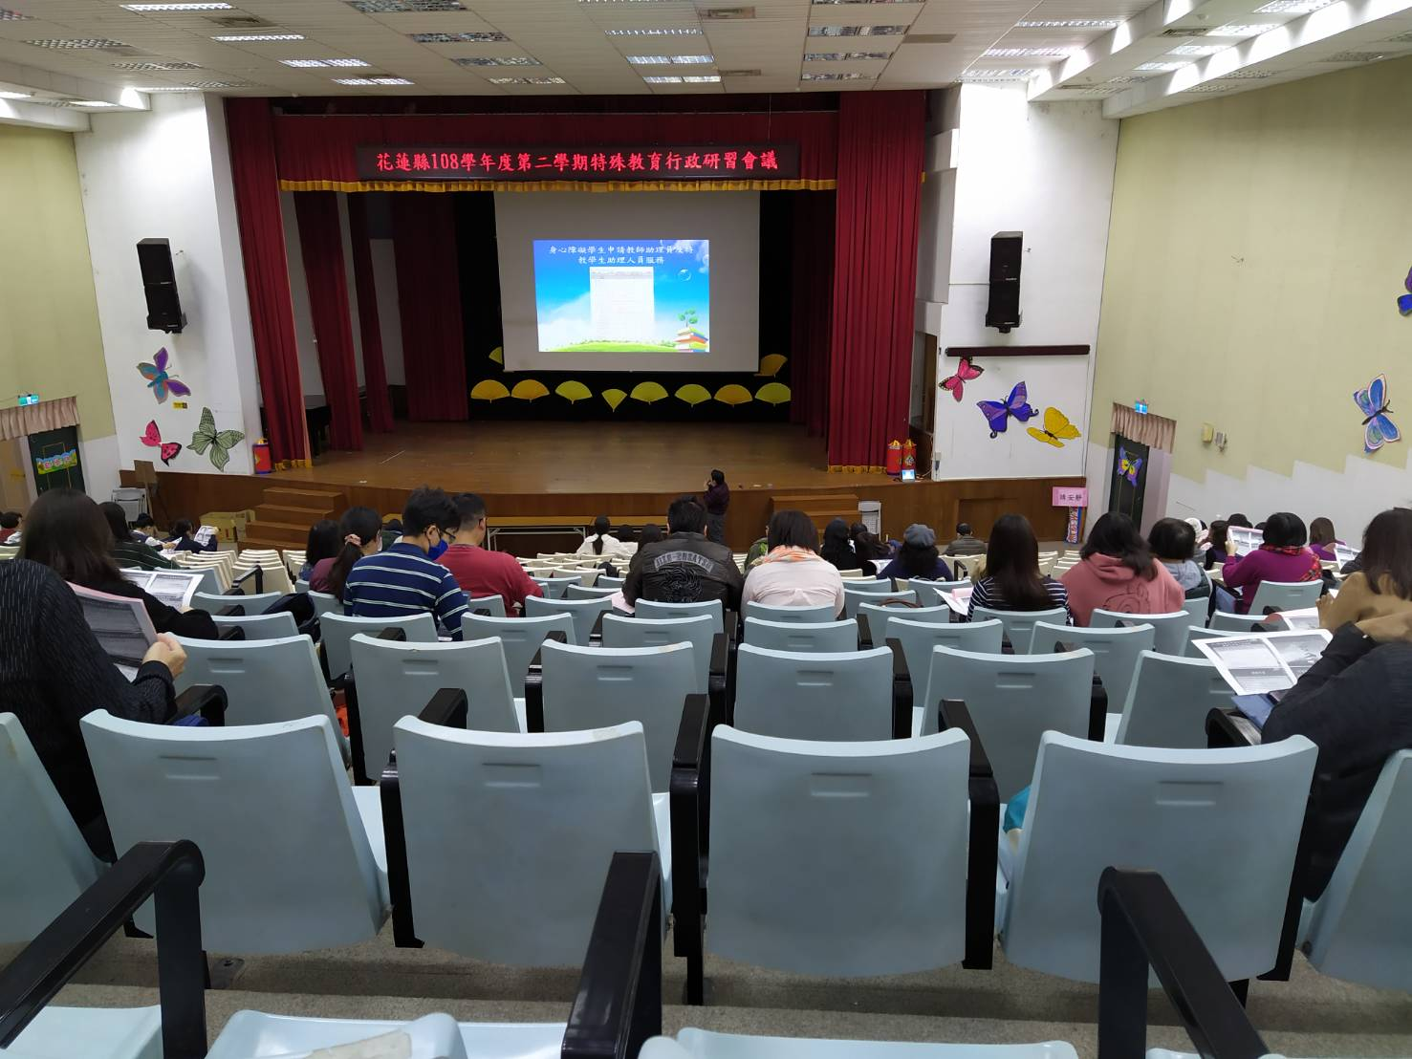
開幕式 |  |  | 業務行政說明
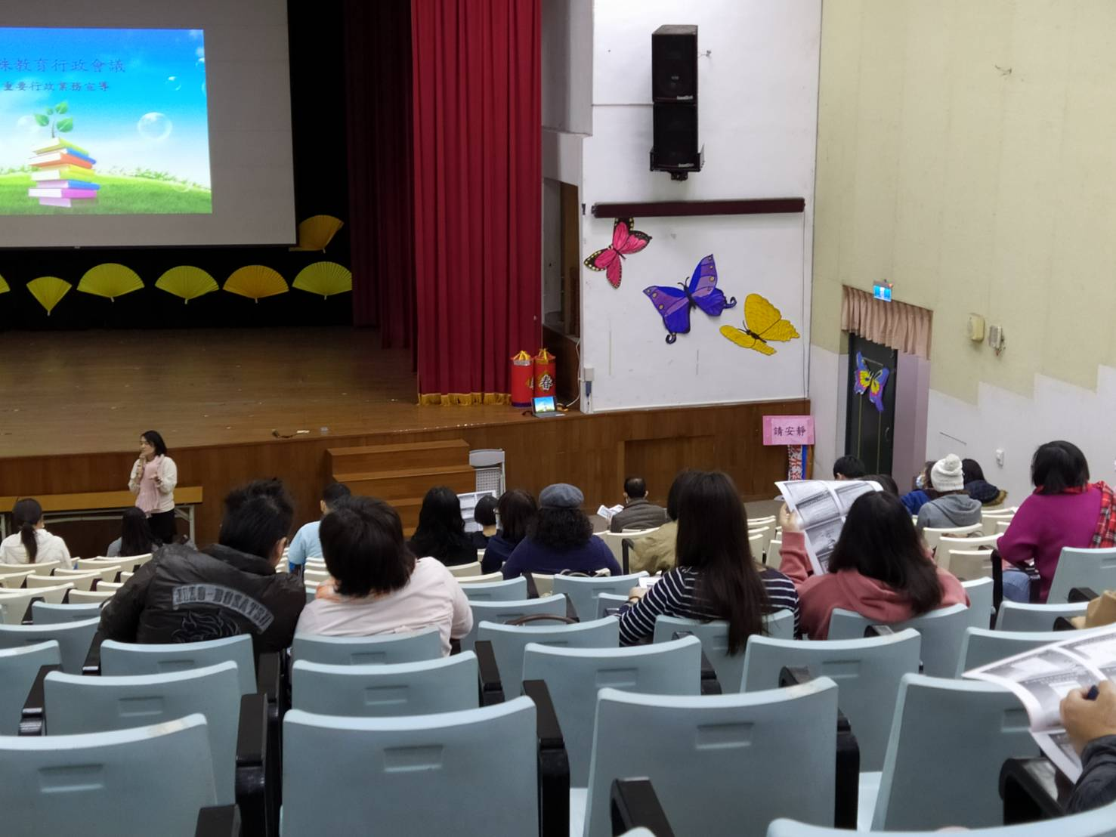 |  |  | 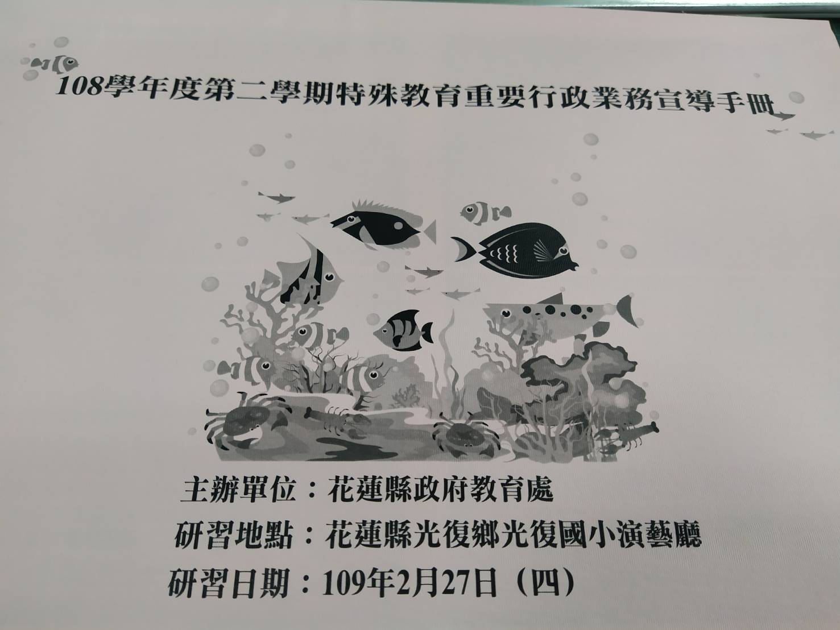
探討與提問(綜合回饋) |  |  | 研習手冊

身心障礙體驗成果
活動名稱 | 點亮希望的燈－礙的初體驗
辦理方式 | □座談 ■宣講 ■實務操作 ■參訪或體驗活動 ■合作學習
辦理地點 | 本校 | 辦理日期 |  | 109/4/10
活動簡介  與成效 | 希望透過在融合的情境中，實施合作學習的方法策略，在班級使用團體遊戲競賽法，讓這種積極互動的教學策略能夠提升學生的團結合作情感，並藉由親身體驗特殊學生的障礙，培養普通學生對關懷弱勢的情懷。並促進他們與特殊學生的人際互動，也讓特殊生得到認同與接納，普通生也學習到接納與付出的重要性，使雙方都受益。
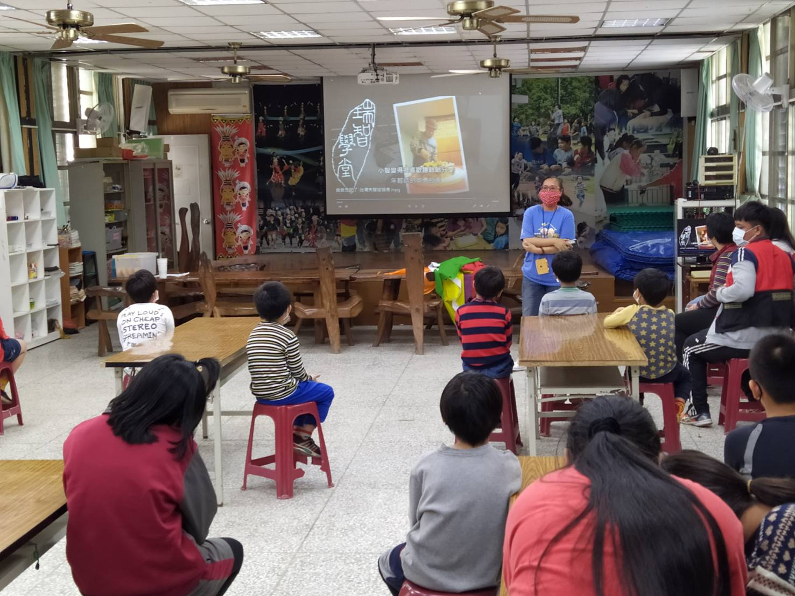 |  |  | 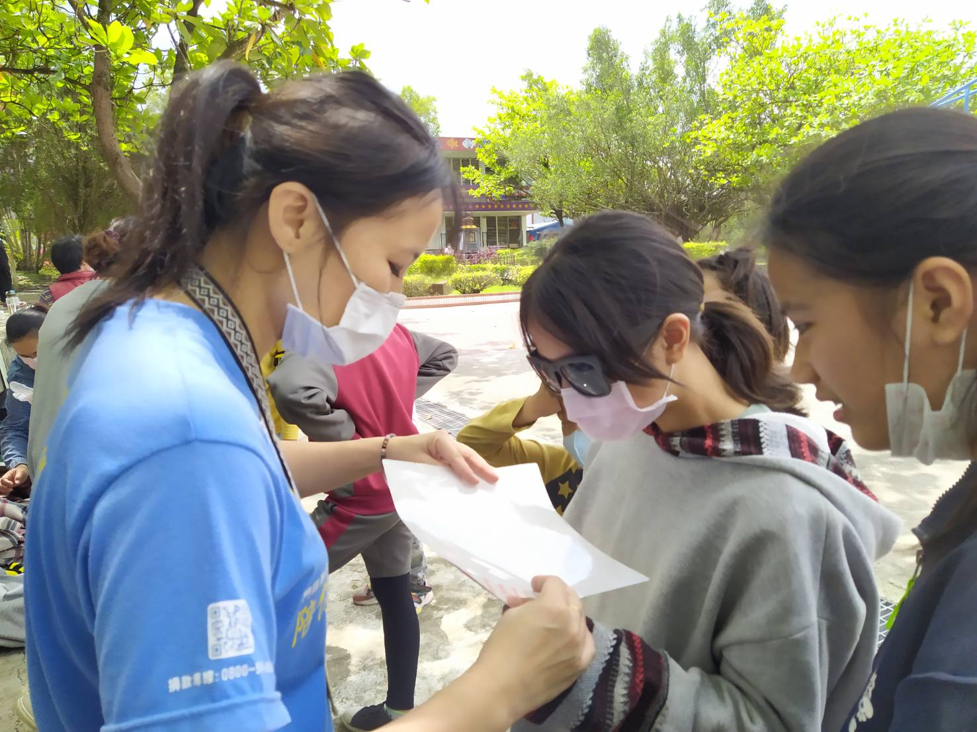
認識身心障礙。 |  |  | 讀報體驗
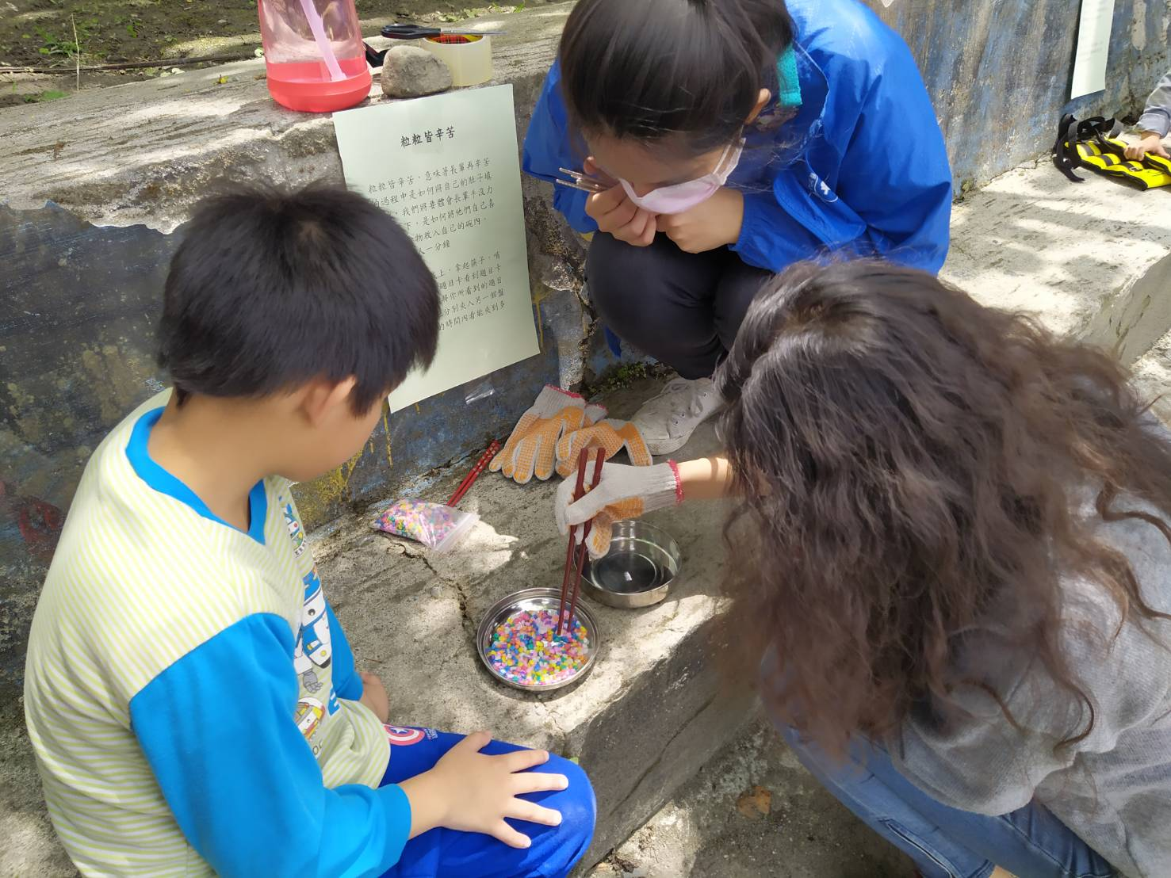 |  |  | 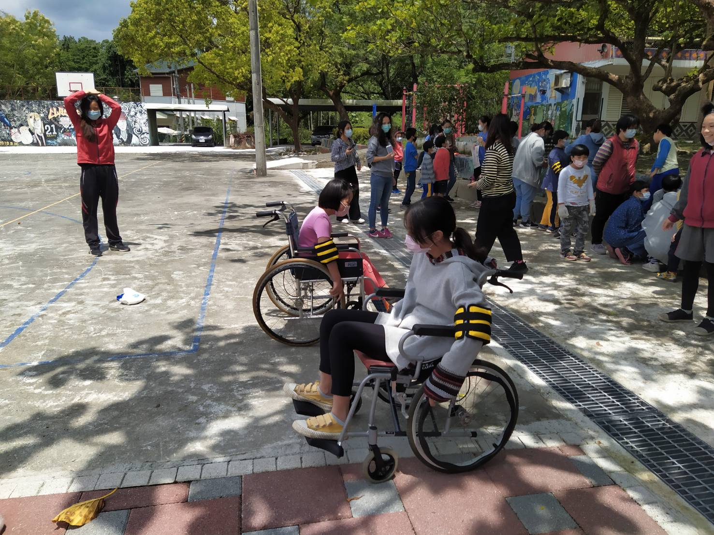
粒粒皆辛苦體驗 |  |  | 輪椅卡丁車體驗

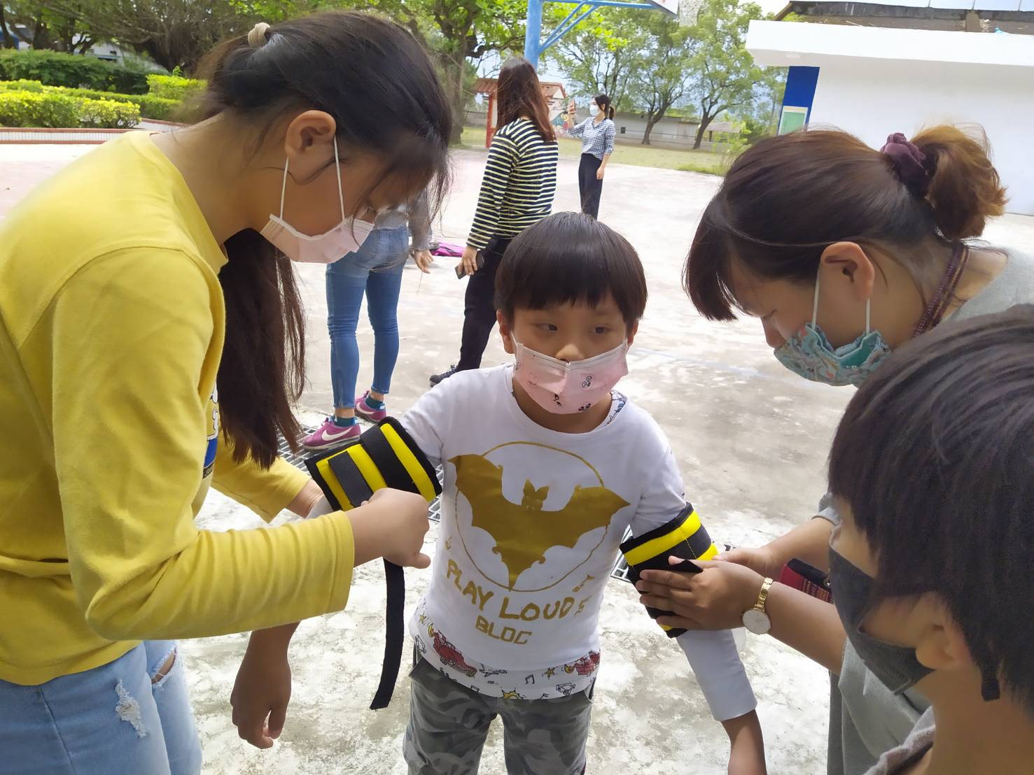 | 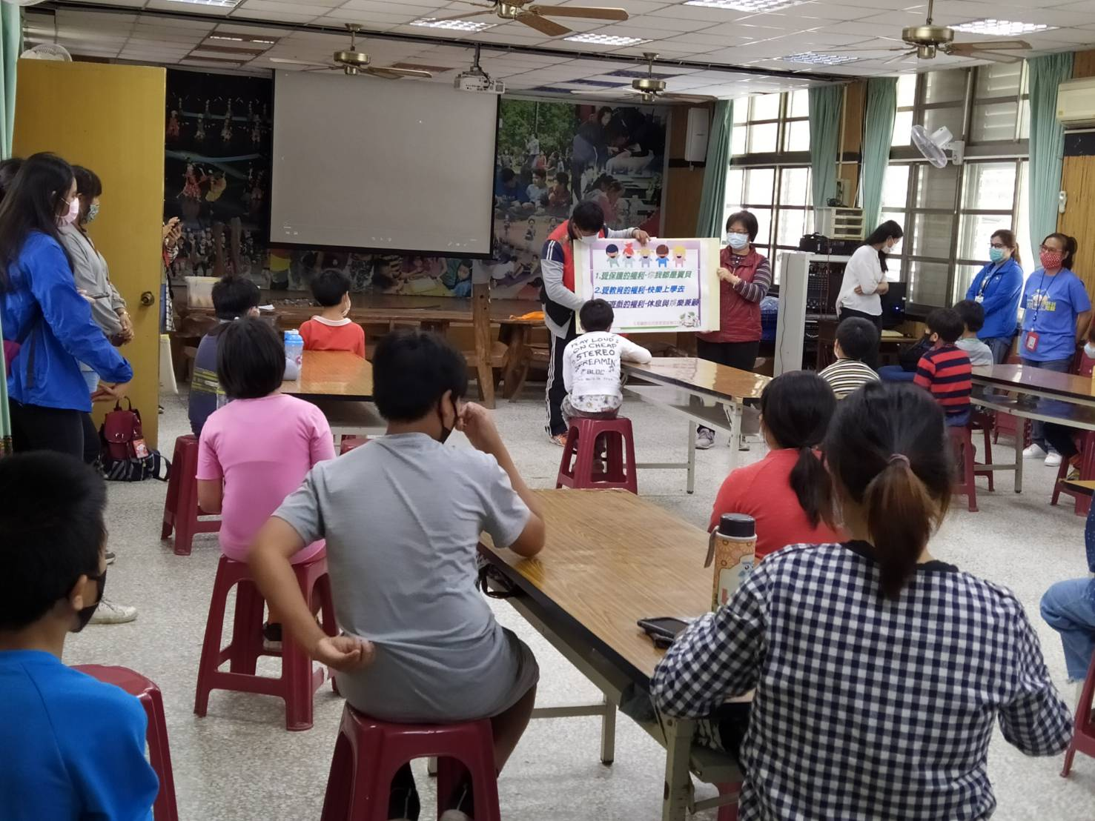
捉襟見肘體驗 | 兒童權力宣導
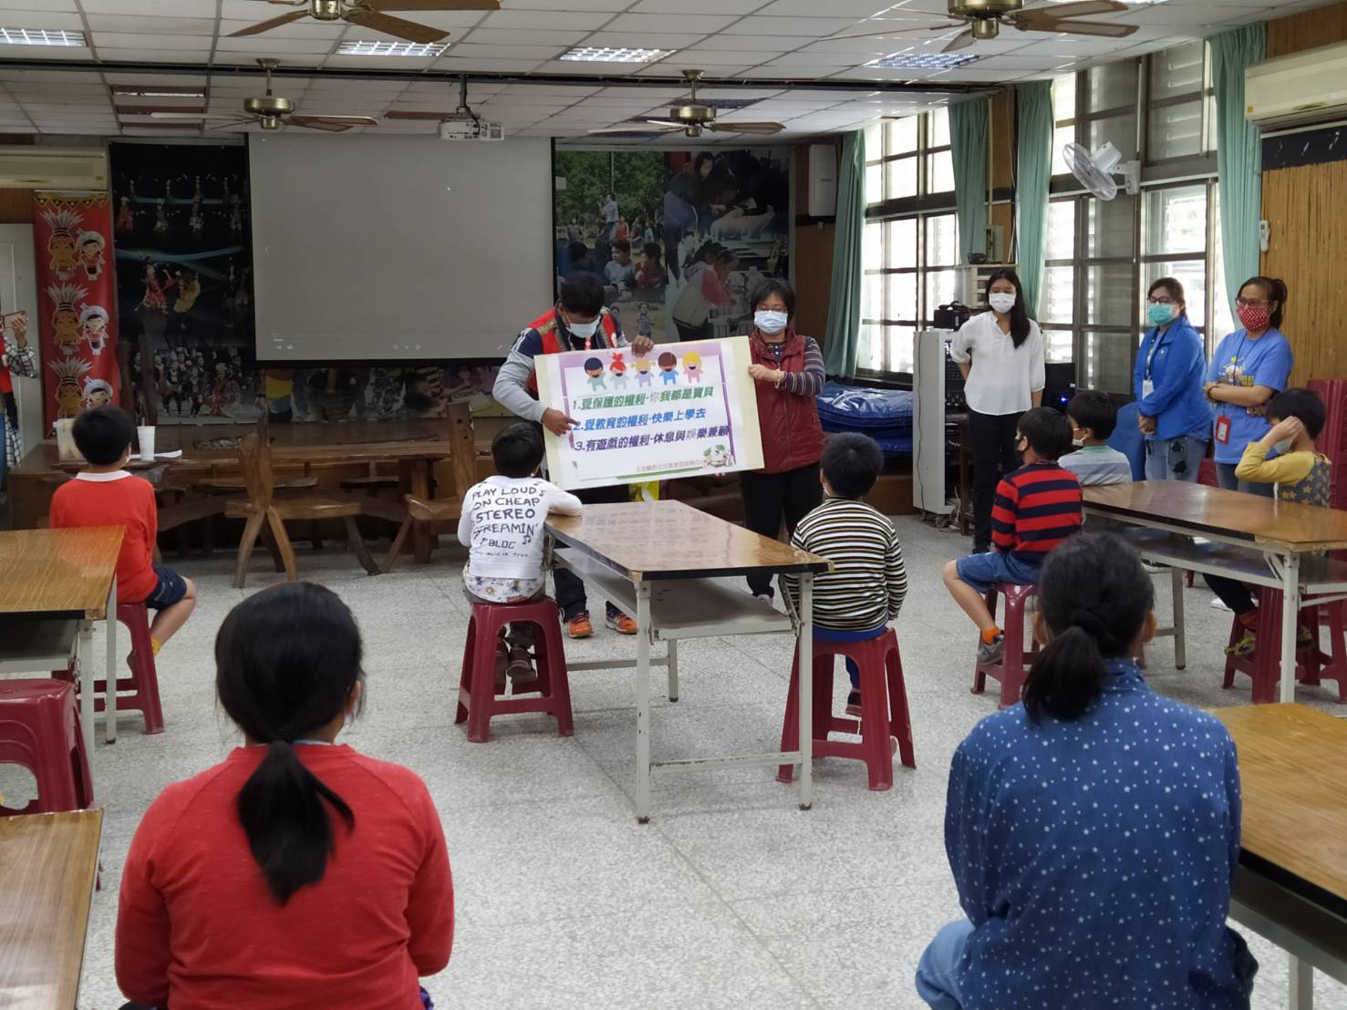 | 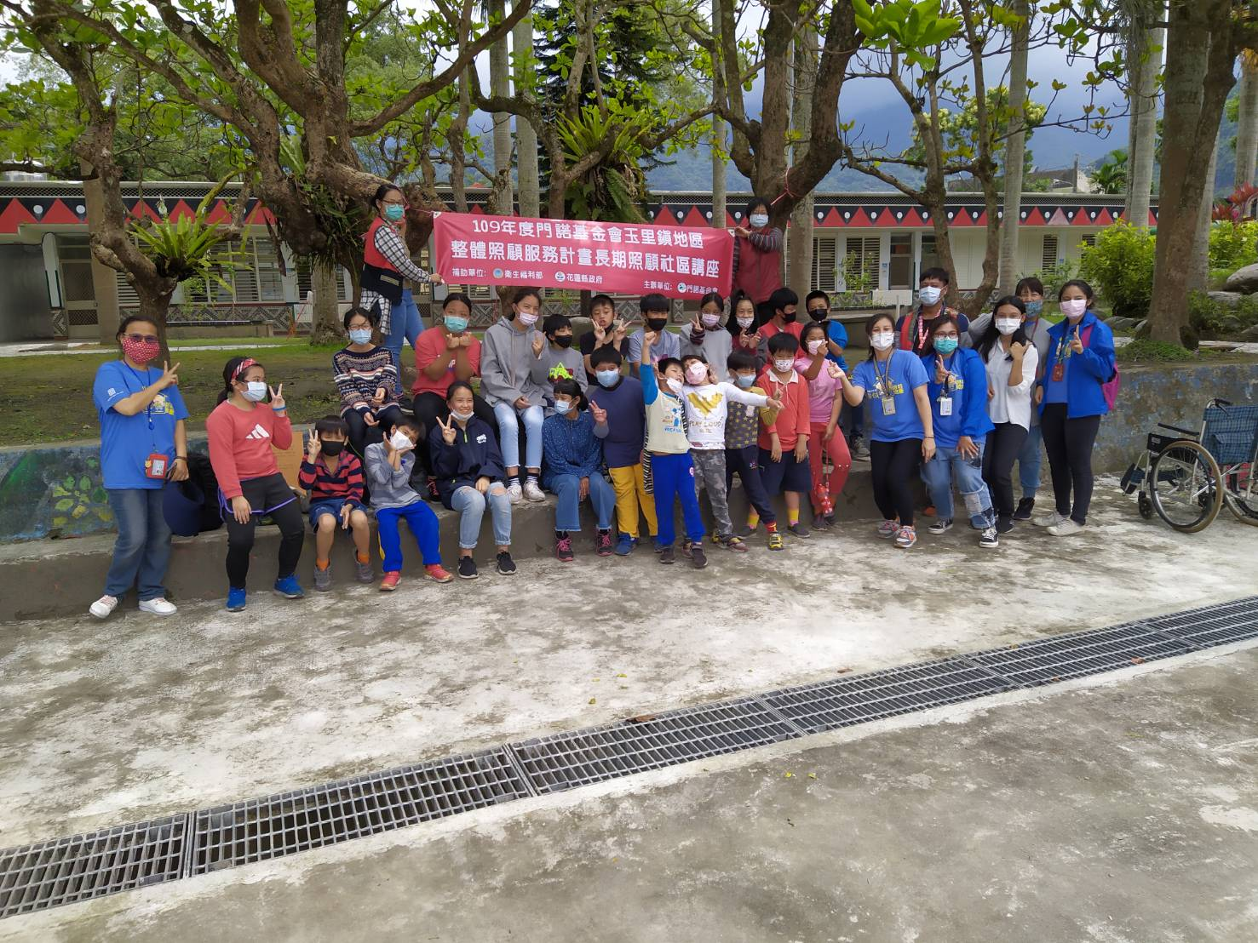
兒童權力宣導 | 感謝門諾基金會團隊

活動名稱 | 停課不停學教師線上研習
辦理地點 | 本校
辦理日期 | 109/3/25
內容簡介 | 防疫期間因應停課不停學加強線上研習，資訊老師個別指導，督學也到現場勉勵與指導要加強線上學習操作。
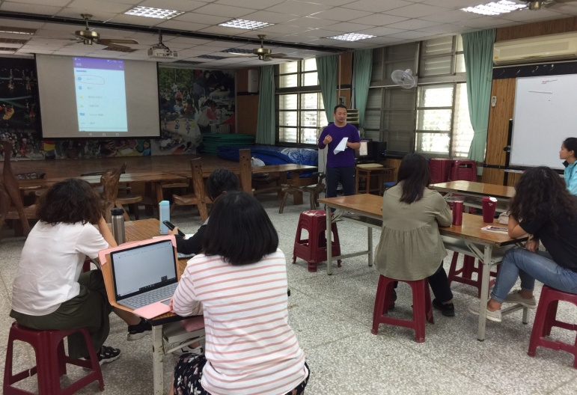 |  | 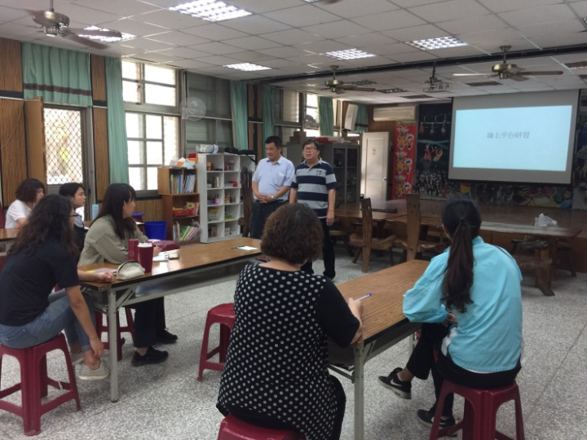
網路連線說明 |  | 校長說名線上研習重要性
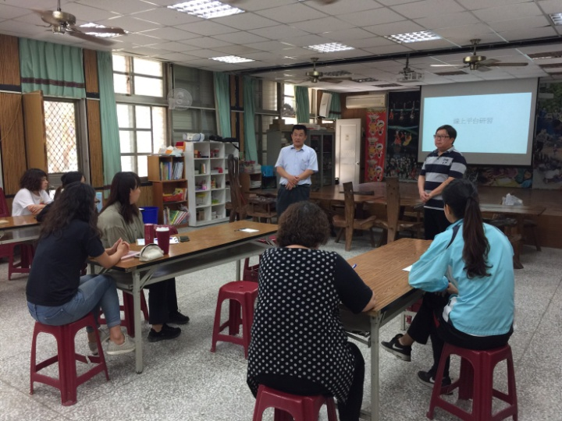 |  | 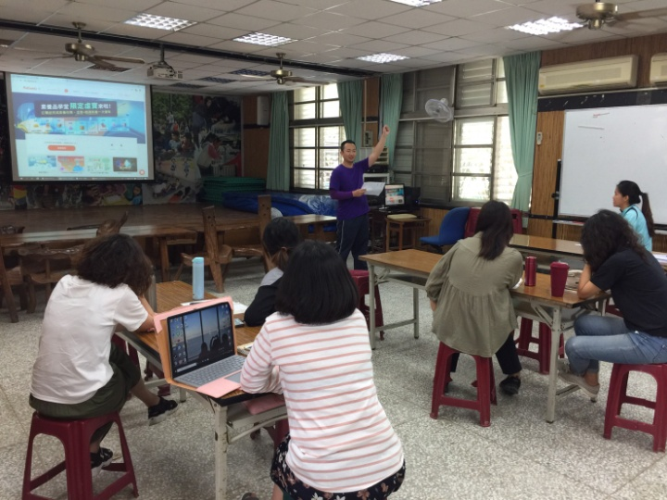
督學到現場指導 |  | 親師平台操作說明
教師進修成果照片

停課不停學教師線上研習成果
活動名稱 | 教師遠距線上教學平台研習
辦理方式 | □座談 ■宣講 ■實務操作 ■參訪或體驗活動 ■合作學習
辦理地點 | 本校 | 辦理日期 |  | 109/4/1
活動簡介  與成效 | 線上教學需要師生彼此配合演練，防疫期間加強停課不停學教師線上操作研習。
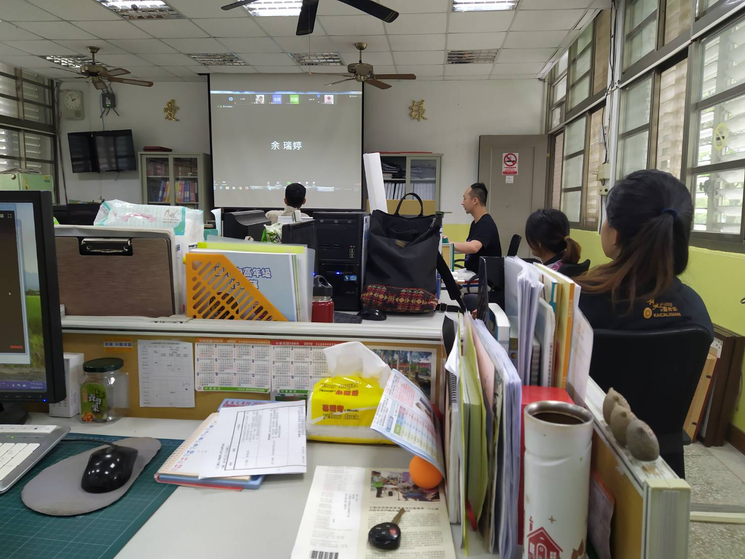 |  |  | 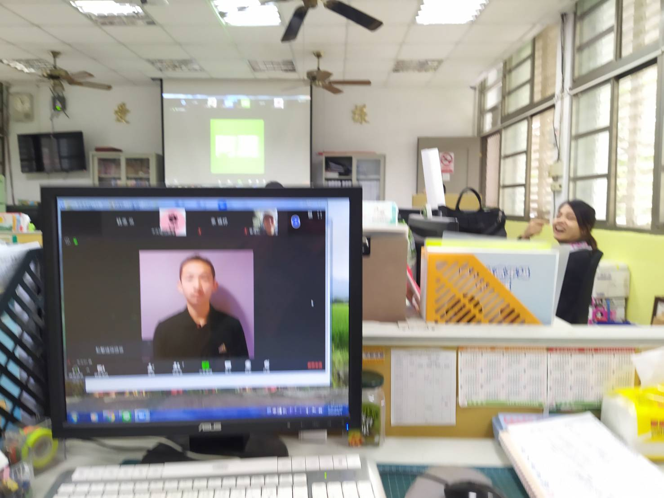
講解線上操作 |  |  | 進入課程操作
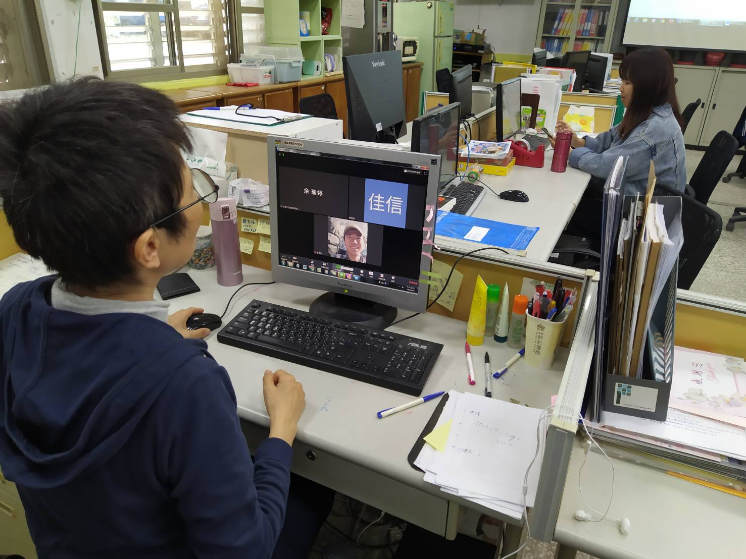 |  |  | 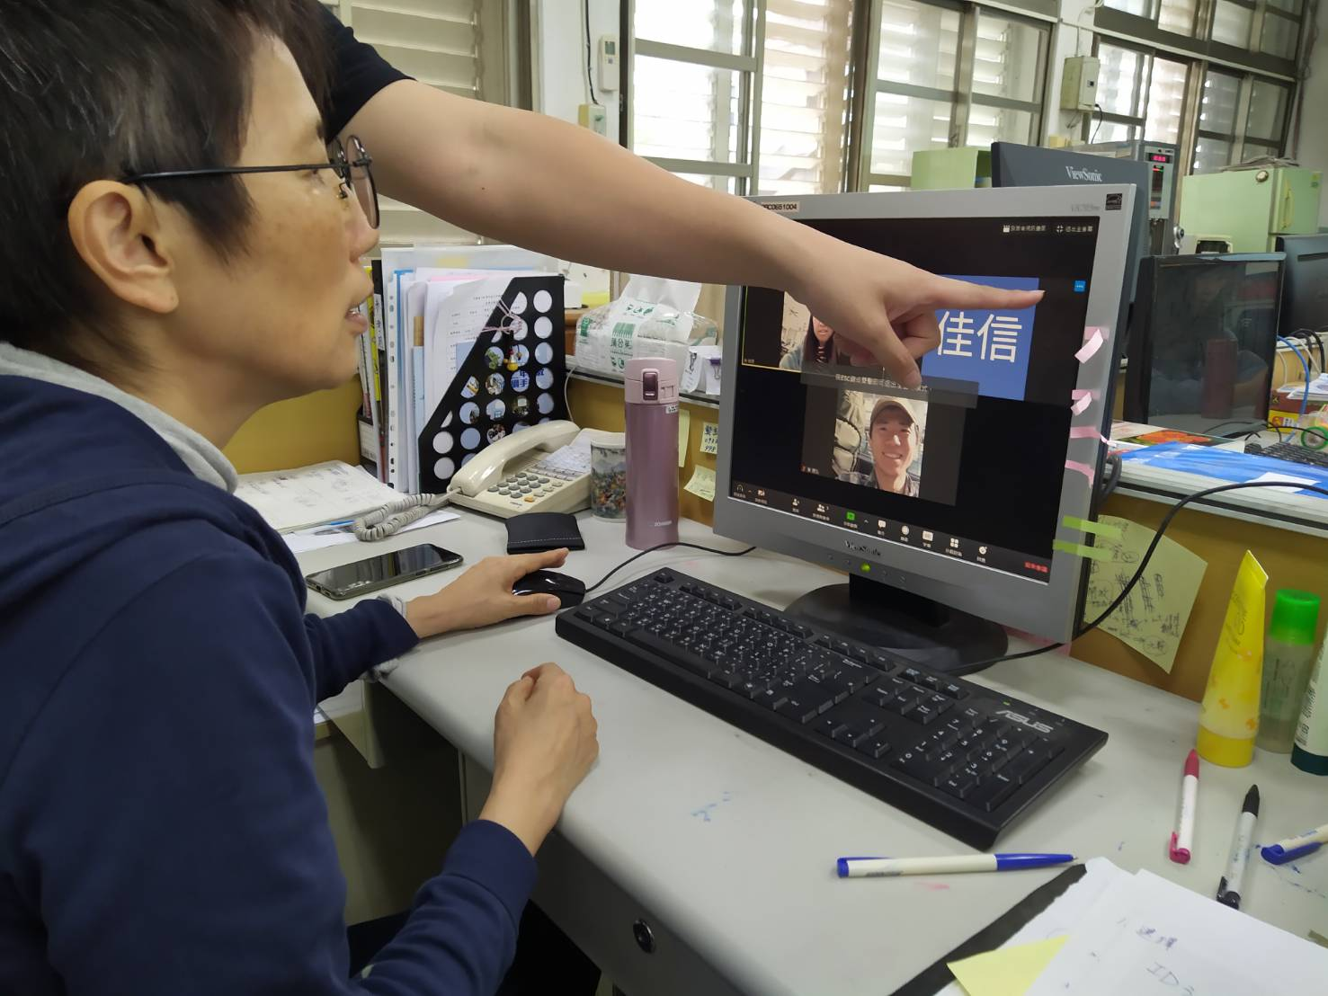
老師們實際操作 |  |  | 互相學習

